# Conocimientos SQL (15 Puntos)

### 1. Explique brevemente para que sirve una vista. (1 Punto)

R:// Se basa en una consulta que se ejecuta en una o más tablas de bases de datos.

### 2. Cuál es el objetivo de un JOB? (1 Punto)

R:// Son tareas programadas para ejecutar operaciones, y su principal objetivo es objetivo de un JOB es realizar tareas mediante la ejecución del agente SQL.

### 3. Explique cuál es la característica y en qué se diferencia: TRUNCATE, DELETE, DROP (1 Punto)

R://

Truncate: Borra todos los datos de la taba.

Delete: Borra todos o ciertos datos que le asignemos en la condición.

Drop: Borra todos los datos y la tablas.

### 4. Si se tiene una lista de números desordenada { 8,1,7,2,0,3,6,4,5,9} y se desea obtener como único resultado el dato con mayor valor, ¿Cuál de las funciones de SQL se debe utilizar? (0,4 Puntos)

R://

Con la función MAX():

### 5. Para qué se utiliza la cláusula Having (0,6 Puntos)

R://

Especifica que registros agrupados se muestran en una instrucción SELECT.

## Utilice las siguientes tablas, construir las consultas que se solicitan a en los ítems 6, 7 y 8.

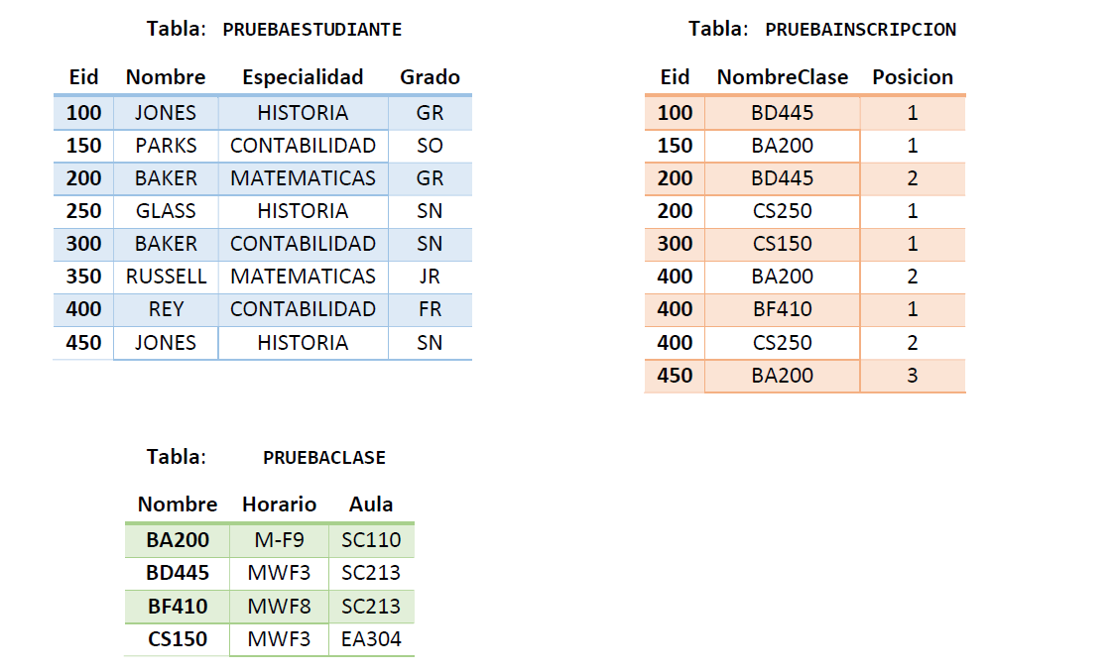

## Construir el Query que permita obtener los siguientes datos:

### 6. De la tabla PRUEBAESTUDIANTE se desea saber el nombre de las especialidades registradas y la cantidad de veces que existe en la tabla. (3 Puntos)

Resultado esperado:

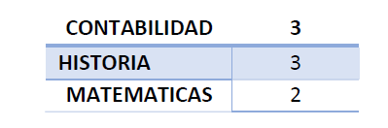

R://

SELECT Especialidad, count(Especialidad) FROM PRUEBAESTUDIANTE GROUP BY Especialidad

### 7. Se requiere consultar cuales son las inscripciones que tienen horario M-F9. (3 Puntos)

Resultado esperado:

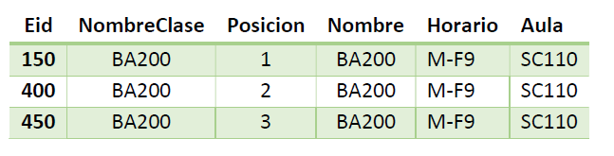

R://

SELECT * FROM PRUEBAINSCRIPCION P

INNER JOIN PRUEBACLASE PRU ON Pru.Nombre = P.NombreClase

WHERE PRU.Horario = 'M-F9'

### 8. Se ha solicitado un reporte donde se indiquen los datos de los estudiantes que no han realizado su proceso de inscripción. (3 Puntos)

Resultado esperado.

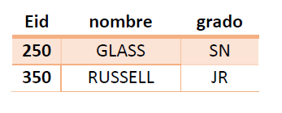

R://

SELECT P.Eid, Nombre, Grado FROM PRUEBAESTUDIANTE P

WHERE P.Eid NOT IN (SELECT Eid FROM PRUEBAINSCRIPCION)

### 9. Se tienen un archivo en texto plano con más de 5000 registros (filas) y 20 columnas. Se desea incluir esta información en una tabla de la base de datos que ya existe con el objetivo de iniciar un nuevo proceso. Brevemente describa de qué manera realizaría este proceso y estime el tiempo que invierte en realizarlo. (2 Puntos)

R:// Descripción, cuanto tiempo tardarían y como lo harían

Pasos:

* Se ingresa a SQL Server y nos conectamos a la base de datos.
* Después, damos clic derecho en la base de datos
* Tareas/ importar datos en el asistente damos clic en siguiente
* En orígenes de datos seleccionamos origen de archivo plano y damos clic en siguiente
* Esto normalmente se demorar unos pocos minutos, para que aparezcan los datos en la tabla.

# Ejercicio HTML y CSS3 (25 Puntos)

Página principal

Diagrama una página principal index.html tomando en cuenta las siguientes especificaciones y utilizando estilos que permitan identificar las fortalezas en maquetado y hojas de estilos:

### 1. Título te sugerimos coloques el título de tu documento, "Hoja de Vida" o "Curriculum Vitae" o "Resumen Curricular". utilizando la etiqueta h1. (2.5 Puntos)

### 2. Datos Personales indica tus nombres, apellidos, fecha y lugar de nacimiento utilizando las etiquetas h2 y h3. (2.5 Puntos)

### 3. Enlaces de menú básico para enlazar las tres páginas que tiene tu proyecto: Inicio (index.html), educación (educacion.html). (5 Puntos)

### 4. Incorpora un título en h2 Información Personal y agrega una Foto de tu preferencia acorde con tu hoja de vida. (5 Puntos)

### 5. Perfil redacta un parráfo y describe habilidades y destrezas que te definen como un exitoso profesional en tu área de conocimiento y agrega una lista no numerada (viñetas) con los idiomas que comprendes, hablas y escribes. (5 Puntos)

### 6. Pie de Página en esta sección debes colocar información de contacto como: correo electrónico, teléfono, redes sociales o dirección. (5 Puntos)

# Ejercicio de .NetCore, Java (60 Puntos)

Construir una API Rest que exponga las siguientes capacidades:

### Calcular las 2 posibles soluciones para la fórmula cuadrática teniendo en cuenta las siguientes variables:

a=2, b= 7, c=2

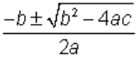

1. Mostrar la serie Fibonacci para el tamaño de la serie enviado como parámetro. Por ejemplo, para un tamaño de 10 debería mostrarse:



Para estas operaciones se deben construir las pruebas Unitarias y hacer el control de errores respectivo mediante Try-Catch. Tener en cuenta que no se debe hacer uso de manejo de excepciones genéricas como “Exception”, se deben utilizar tipos de excepciones adecuadas a cada operación.